南海理工第15周食谱

引言
南海理工一直将学生的健康成长放在首位，通过精心设计的营养食谱，为同学们提供均衡、健康的饮食。以下是第15周的营养食谱概览，让同学们的每一餐，吃得安全，吃得营养，吃得健康！

星期一（12月8日）
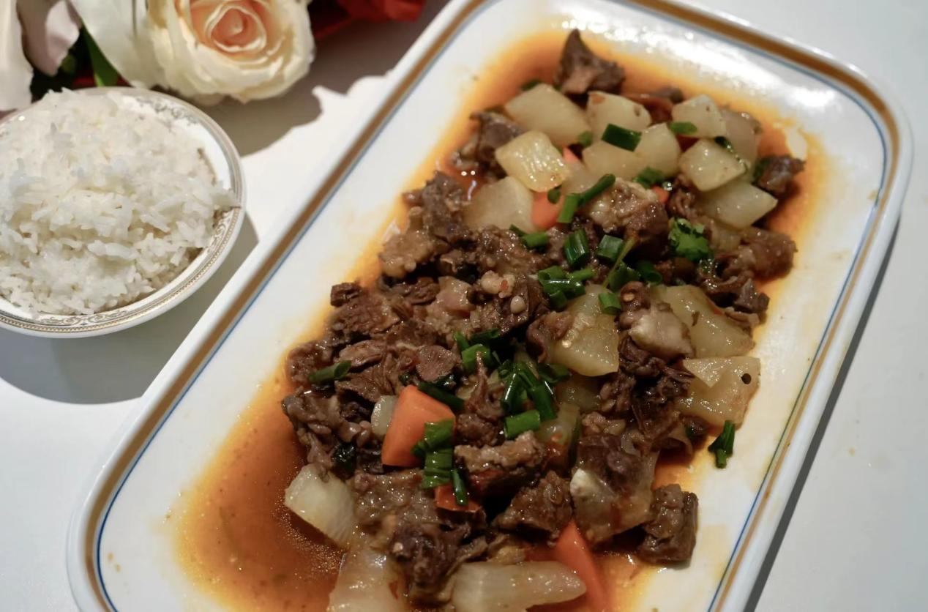
暖心早餐
纯牛奶、毛毛虫面包、蔓越莓蛋糕、叉烧包、荷花卷、番茄肉丝蛋汤面、蒸鸡蛋
营养午餐
土豆焖鸭、香辣鸭翅根、白萝卜焖牛腩、豆腐酿肉末、椰菜蛋炒面、芽菜
美味晚餐
佛手瓜炒鸡、咖喱鱼蛋、莲藕焖花肉、盐焗鸡腿、椰菜、紫菜汤

星期二（12月9日）
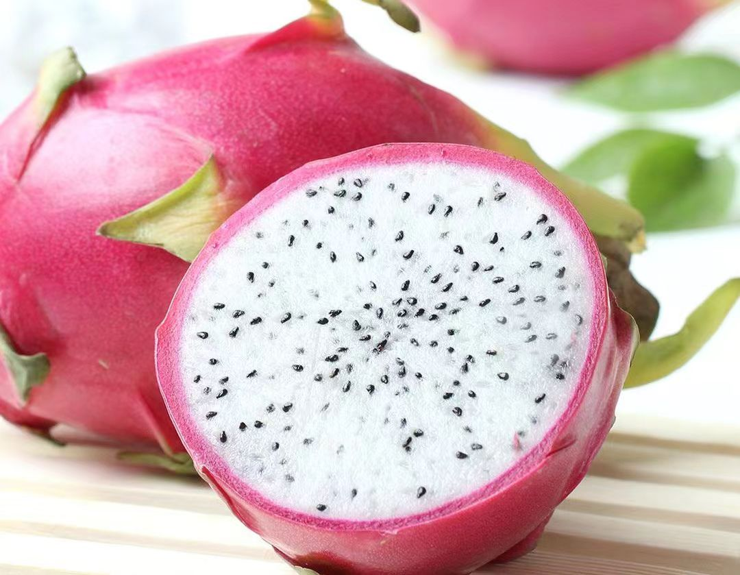
暖心早餐
皮蛋瘦肉粥、墨西哥面包、香草蛋糕、生肉包、南瓜松糕、椰菜红萝卜蛋炒米粉、蒸鸡蛋、蒸饺子
营养午餐
杏鲍菇红萝卜炒鸡、贝贝南瓜蒸排骨、番茄炒滑蛋、酱油鸡全翼、红萝卜蛋炒米粉、菜心、水果
美味晚餐
冬瓜焖鸭、虾仁肉末蒸水蛋、青瓜炒肉片、黄豆焖猪手、大白菜、冬瓜玉米粒汤

星期三（12月10日）
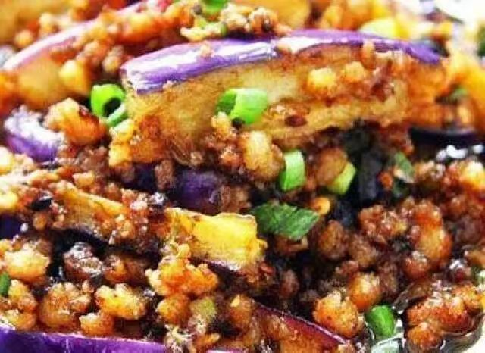
暖心早餐
纯牛奶、香妃面包、旋风巧克力蛋糕、红糖馒头、糯米鸡、洋葱红萝卜炒面、蒸鸡蛋
营养午餐
茄子豆角炒肉丝、云耳蒸滑鸡、沙葛焖排骨、咖喱鱼蛋、韭菜蛋炒面、油麦菜
美味晚餐
圆椒炒花肉、香芋焖鸭、红萝卜炒蛋、红烧鸡翅根、绍菜、节瓜汤

星期四（12月11日）
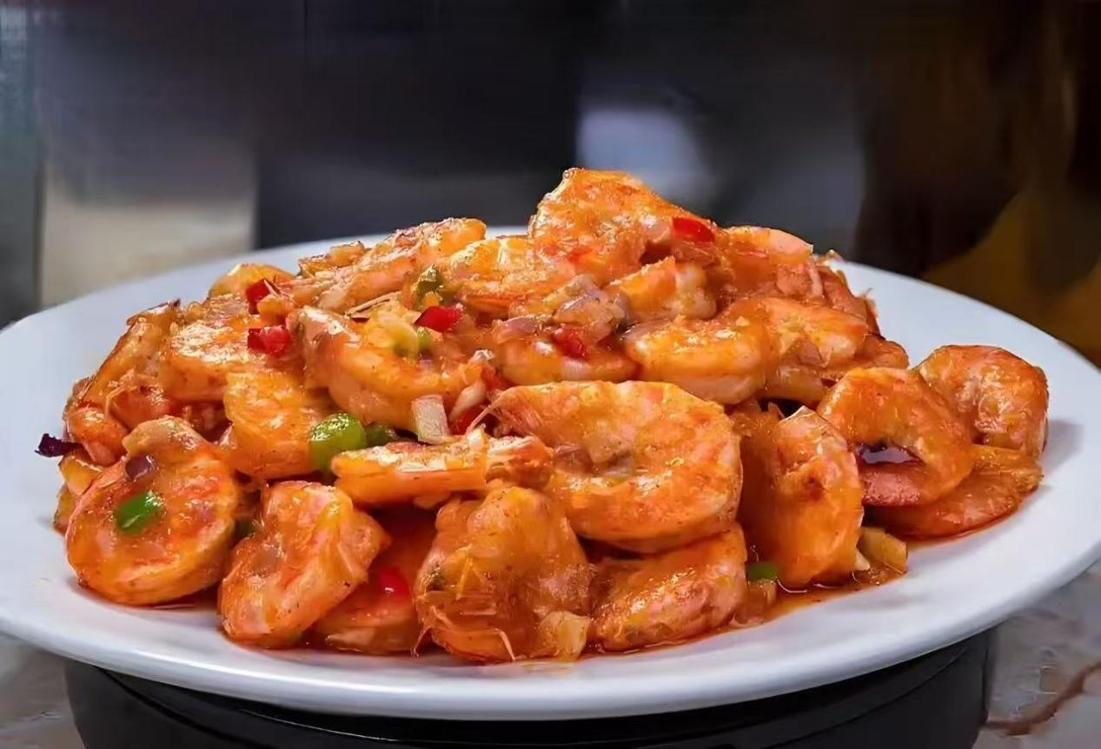

暖心早餐
花生眉豆大骨粥、肉松面包、海苔芝麻轻蛋糕、生肉包、豆沙包、酸辣粉、蒸鸡蛋、蒸檽米条
营养午餐
麻婆豆腐、盐焗鸡腿、节瓜炒肉片、美极虾、三丝蛋炒米粉、小白菜、水果
美味晚餐
菜花炒鸡、蒜香鸭翅根、豆角炒蛋、莲藕马蹄肉饼、南瓜、枸杞汤

星期五（12月12日）
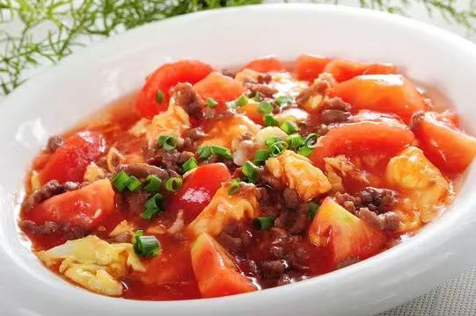
暖心早餐
红枣杞子鸡粥、抹茶红豆蛋糕、黑椒肠仔包、糯米鸡、豆角红萝卜蛋炒面、蒸鸡蛋、
营养午餐
冬瓜炒肉片、盐焗鸡全翼、上肉炒土豆丝、菠萝鸡、甜麦菜
美味晚餐
番茄炒滑蛋、咖喱鸡翅根、青瓜炒花肉、冬菇焖鸭、娃娃菜

星期六（12月13日）
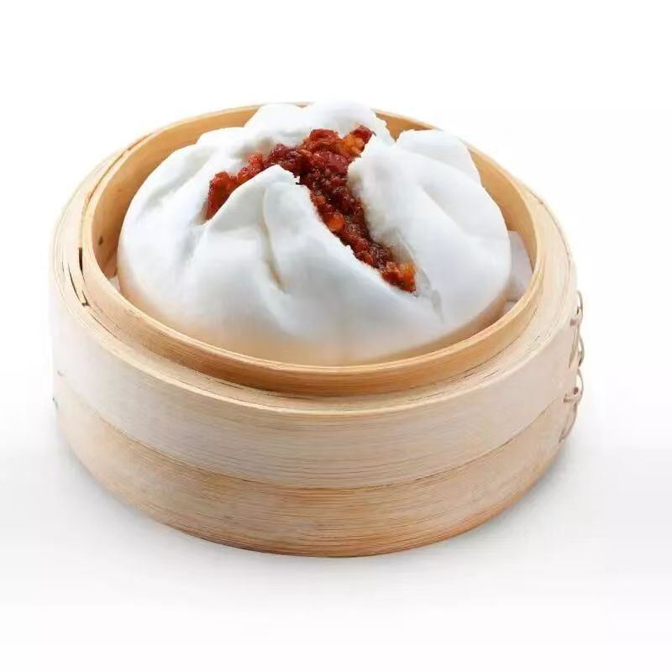
暖心早餐
番茄玉米粒肉片蛋汤面、蒸饺子、叉烧包、莲蓉包、蒸鸡蛋

如因实际情况修改，以饭堂当天公示的菜谱为准

